國立高雄大學交換學生報告表

壹、 基本資料

中文姓名 | 林雨瑭 | 英文姓名 | LIN YU TANG
就讀系所 | 東亞語文學系 | 學號 | M1081701
身份別 | □大學 年級 碩士生 2 年級 □博士生 年級
E-mail | woogyu06090428@gmail.com
研修學校 | 釜山外國語大學
研修領域別 | 人文社會科學 □基礎科學 □工程與生醫科技
研修系所 (全名) | 韓國語教育學系
研修期程 | 自 109學年第 1學期起至 109學年第 1學期止
研修學校地址 | (46234)Busan University of Foreign Studies 65, Geumsaemro 485, Geumjeong-gu, Busan
國外修讀學分數 | 2 | 本校採認學分數 |  | -
實際研修經費 | 學費 22820 元；生活費 60000元；來回飛機票 19800 元 合計 102620 元

貳、交換學生報告（以下每點皆需敘述至少 500 字並附上照片）
一、準備篇（請就出國前準備、簽證之辦理、接機等準備事項進行描述）
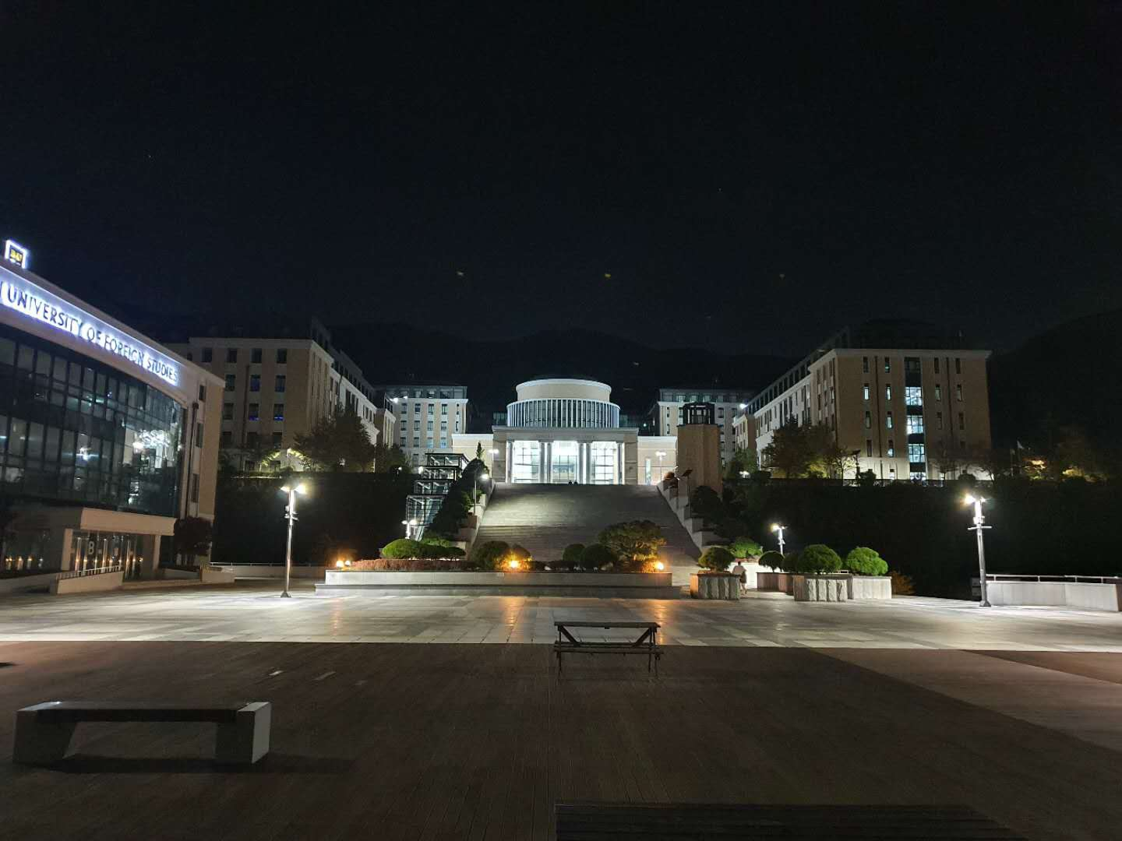

出國前首先到網路上查詢並列好出國需要準備的所有用品，包括藥品等等，再依據對方學校所告知的時間買機票，出發的三個禮拜前到台北的駐台北韓國代表部，駐台北韓國代表部網頁附有的資料以及注意事項，依照網頁上的指示辦理D-2簽證，也在臨近出發前去銀行換了些許的韓圜。
在出國的前夕釜山外大的老師與我們取得聯繫，告訴我們去交換該帶什麼以及隔離14天所要注意的事項，也提醒我們告知何時到達與接機時間，鄰近出發之前老師會將我們加入 kakaotalk的群組，有什麼公告都會在裡面宣布，譬如宿舍的費用如何繳交、如何選課等等，只要按照他發來的程序做就可以了，另外出了群組以外想問問題也可以透過電子郵件詢問老師。接機的部分我是提前告知府山外大的老師到達的時間，學校會派車到釜山站接我們到指定的宿舍地點進行隔離，如果有任何問題都可以通過群組通知老師，無論什麼事情，老師都會盡全力幫忙。
除了因為疫情關係花的時間比較久之外，都算是很順利完成，當然這也要感謝於對方學校非常盡全力幫忙及協助學生即時處理問題。
二、學業篇 （請就選課程序及狀況、上課情形、學習成效等事項進行描述）
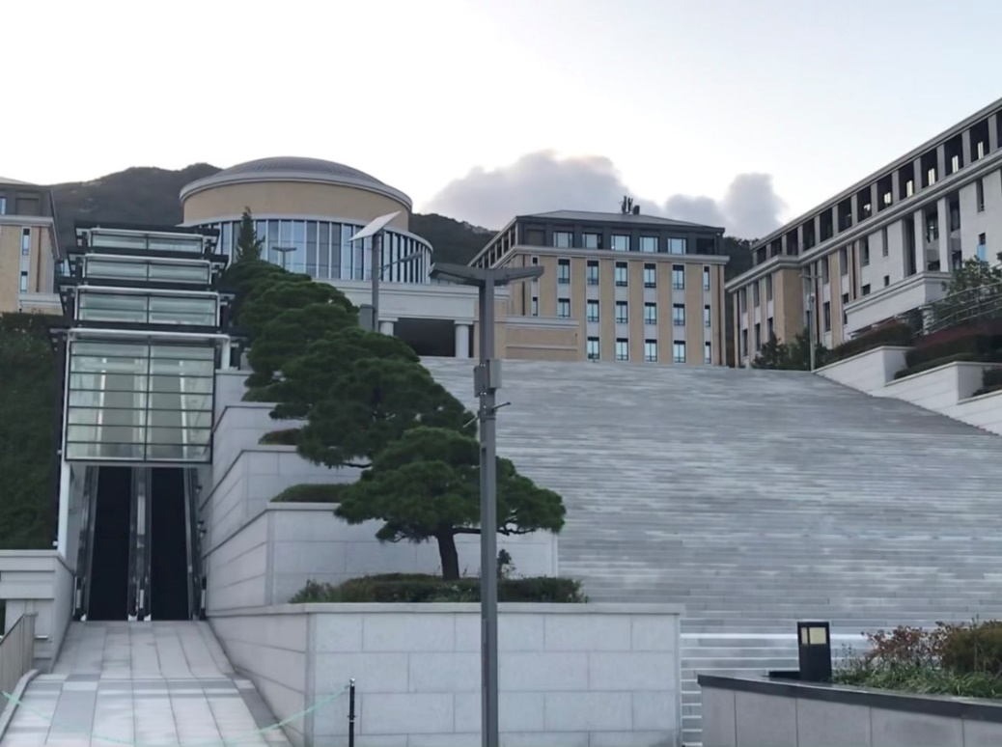

選課方面，一開始有點緊張，因為是研究所的課程，而且大部分都是與韓國人一起上課，所以一開始會擔心自己的進度跟不上，再加上因為疫情的關係，所以全部的課程都不是面對面上課，而是以線上的方式，用電腦進行上課。在見不到老師以及同學的情況下，我一開始不安感擴大。釜山外大的老師們都很親切，上課時也會考慮我們而放慢說話的速度，也會主動詢問我們是否有理解以及告訴我們有任何問題都可以盡量提出不需要擔心，所以慢慢地我覺得在那邊上課不會有太大的壓力，也讓自己的聽力逐漸進步，也學到了在台灣以及在韓國做報告方面的差異，也學習到更多不一樣的課程，這也是來到韓國後最大的收穫之一。
三、社團篇 （請就參加之社團、課餘活動等經驗分享）
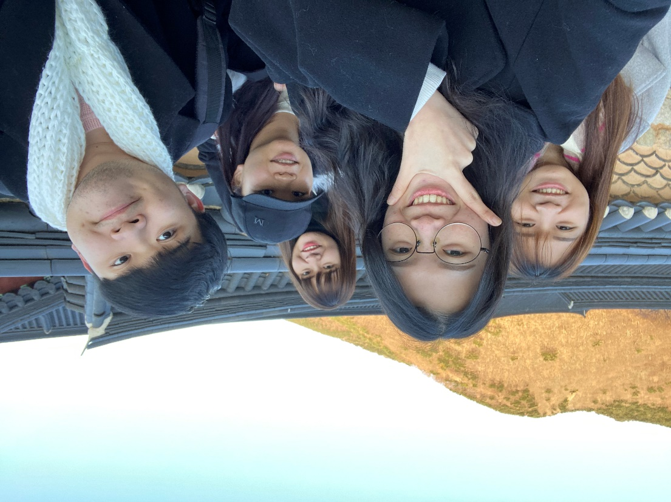

因為疫情的關係，社團很晚才開放參噢，我和朋友一起參與了中韓語言交流社，也在社團裡結交了許多韓國朋友，與他一同出去吃飯，認識了很多韓國的特有文化及遊戲。一開始會擔心自己韓文不好，可能會有交流上的困難，但是他們都會很有耐心的去理解你想要表達的東西，慢慢地就忘記了緊張。雖然之後因為疫情日益嚴重的關係，學校停止了社團的所有活動，無法一起出門遊玩，但還是與他們一直都有聯繫，也是成為了出國交換大的收穫之一。
四、日常生活篇（請就交換學校之生活環境、住宿、交通、飲食等事項進行描述）
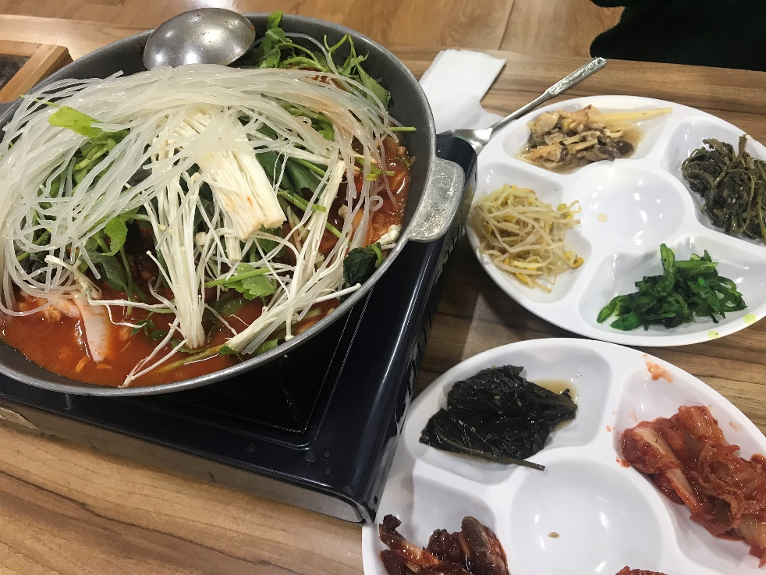

釜山外大的學校宿舍有三棟，三棟都是聯通的，所以面積非常龐大。宿舍共有10層樓，兩個人為一間，一樓有自習室、交誼廳以及休息室，地下室一樓則有健身房、便利商店、餐廳還有洗衣服的地方，以及提款機，學校本身也有銀行，生活機能非常方便，基本上很多事情都可以在學校解決。除此之外學校擁有三間學餐，但因疫情的關係，所以這個學期學校的學餐並沒有營業，三餐的部分是學校會在一開始幫學生儲值好飯卡，可以在地下一樓的學生餐廳使用。
釜山外大在小山坡上，離市中心有點遠所以要到捷運站需要乘坐公車或是學校校車，學校的公車路線非常多，基本上想去超市或者是釜山大學都可以搭公車直接到達不太需要轉車。釜山大學附近有很多商圈及美食，經常會到那裡逛街或覓食。

五、文化交流篇 （請就與當地及其他外國學生或民眾之文化交流、志工服務經驗分享）
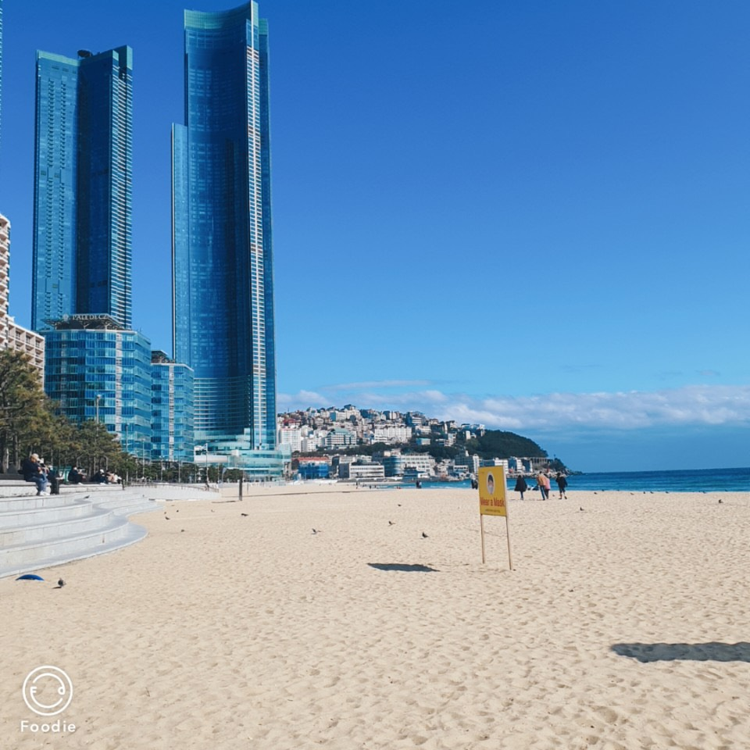

雖然因為疫情關係，學校不太能去辦活動，基本上也不太能到別的城市遊玩。釜山因為靠海所以有很多的景點都在海邊，可以看到很多不同樣貌的海景。所以假日經常會跟韓國朋友或者是在韓國認識的外國朋友一起到各個景點踩點。一起出遊的過程中也能互相了解彼此的文化以及互相分享在自己國家的生活。我印象最深刻的是我們在海雲台附近的咖啡廳，一起聊天、等待，待了一個晚上到隔天看到了日出。體驗不一樣的美景。

六、請提供您在異國異校學習與生活的心得，提供未來交換學生寶貴的資訊

從小生活在台灣，而且並沒有長時間出國交換的體驗，再加上疫情的關係，所以剛要出發前多少覺得有些不安的感覺。而剛到韓國的時候需要自己從首爾到釜山，之後需要隔離，隔離結束後還有許多需要辦理的事項，雖然事情很繁多，但因為有老師以及同學的幫助，讓我能輕鬆的去解決很多事情。也讓我更快的適應環境。不過在韓國許多事情還是都必須靠自己去溝通解決，從一開始因為不太敢講韓文所以無法自己解決問題，到後來可以自己獨立完成解決一件事，讓我獲得了很大的成就感。提升了自己的語言能力已經獨立解決事情的能力，我想這是我出國交換最重要也是最大的收穫。當初我會選擇釜山，單純是因為喜歡他們的方言，到當地生活過後才發現福山許多美好的地方。釜山熱情的人們、較悠閒的步調、釜山的海景，還有比較便宜的物價，這些優點讓我真正的喜歡上釜山。所以有機會的話我還是會選擇去到釜山。

參、花費

一、請詳述交換期間曾支付之所有費用（如學費、電腦設備使用費、雜費、宿費）。
學費：高大互免，22820 台幣左右
宿舍費用：台幣 3~4 萬左右
課本費用：台幣 1000 左右
二、請概算每月個人生活費支出金額。
個人生活費：一餐大概 200~300 台幣左右
交通費:500台幣左右
一個月生活費約10000台幣

